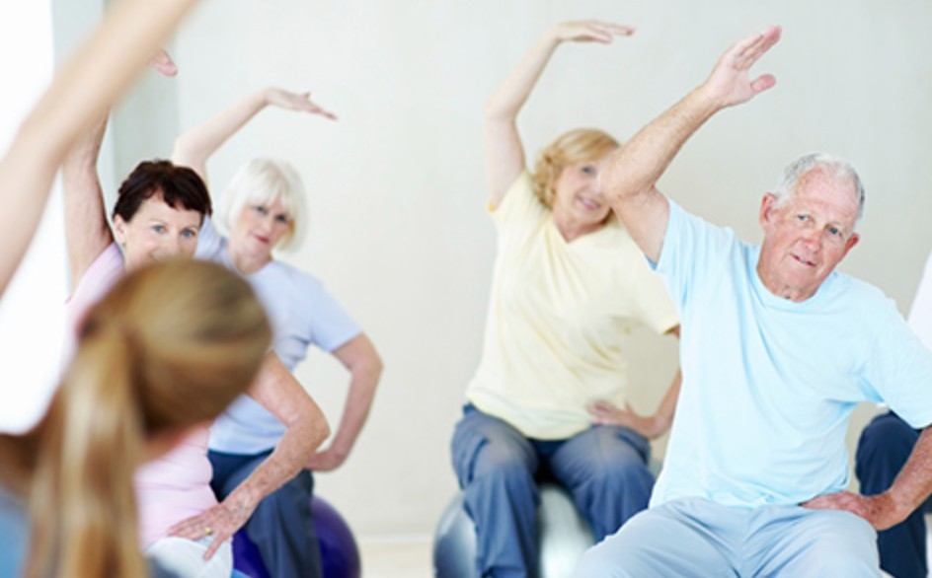
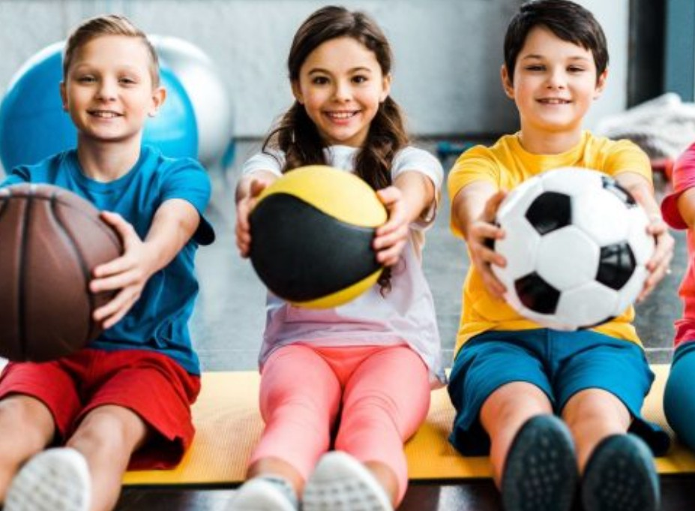
¡Comienza la Nueva Temporada!
HIIT
Gimnasia de
Mantenimiento
Pilates
Deporte para
Niños
Asesoramiento
Deporte para
en Gimnasio

¡No te pierdas la Reunión Informativa
sobre la proxima oferta deportiva!

adolescentes
Próximo Jueves 19 de Octubre
17:00 h
Edificio Amarillo del Gimnasio

